**ESPAÑOL CLASSES DE 5ème**

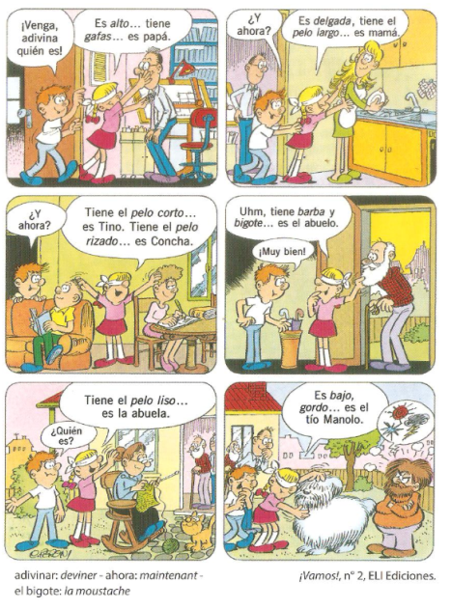

*tu colles et tu fais l’exercice

*tu complètes le vocabulaire en vert

Débil = faible Flac@ = maigre

Fe@ = laid(e) Guap@ = beau,belle

**Dans ton cahier :**

* tu as bien noté le titre de la leçon

* tu as collé la photocopie de la BD

* tu as copié le vocabulaire en vert :

Un cómic = une bande dessinée

Adivinar = deviner

Ahora = maintenant

El pelo = les cheveux

Largo = long

Las gafas = les lunettes

*tu as copié en rouge et encadré :

Phrase négative :

Je mets « NO » avant le VERBE

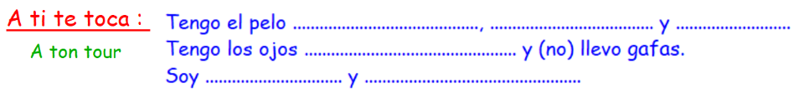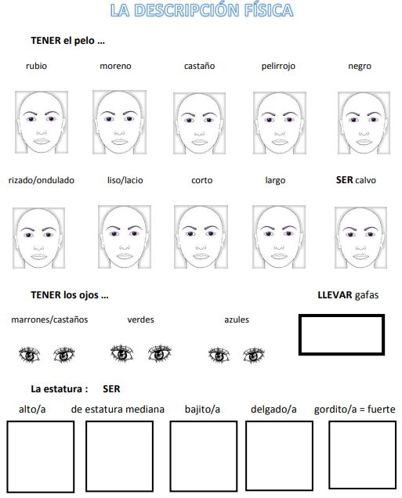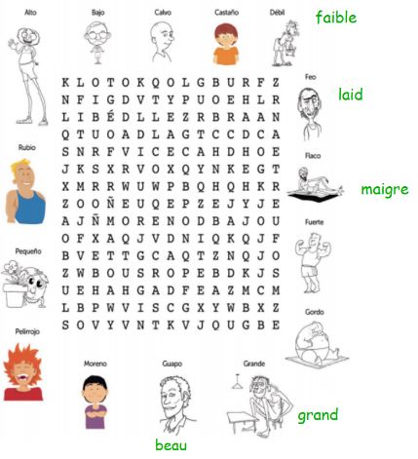

Tu recopies ces quelques lignes et tu les complètes avec tes informations personnelles (= ta propre description physique)

PPC = tu dois apprendre par cœur ces quelques lignes, tu devras les réciter en classe, tu seras évalué(e)

Tu apprends par cœur le vocabulaire de la leçon (tous les mots en vert)

Tu fais la feuille d’exercices jointe

Si tu as internet, tu consultes le site du collège dans la partie « continuité pédagogique » je mettrai des liens pour d’autres exercices (facultatifs) à faire en ligne.

Tu fais l’arbre généalogique de ta famille (voir la feuille d’exercices avec les consignes)

Tu

*tu colles la fiche « descripción física »

*tu complètes avec des couleurs (tu trouves le vocabulaire sur la photocopie de la BD pour t’aider ou ci-dessous) TU COPIES LES MOTS EN VERT

rubi@ = blond(e) moren@ = brun(e) castaño = châtain, marron

Pelirroj@ = roux, rousse calvo = chauve

Llevar = porter la estatura = la taille median@ = moyen(ne)

bajit@ = petit(e) delgad@ = mince

gordit@/fuerte = corpulent, fort